*[*[*ΣΥΝΕΝΤΕΥΞΕΙΣ*](http://filosofia.gr/blogs/index.php?op=Default&postCategoryId=97&blogId=20) *]* 26 Δεκέμβριος, 2006 13:06

["ΤΟ ΣΟΚ ΤΗΣ ΑΠΟΚΑΛΥΨΗΣ" (Darius Merjui)](http://filosofia.gr/blogs/index.php?op=ViewArticle&articleId=267&blogId=20)

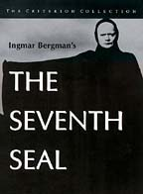Ο Ιρανός σκηνοθέτης Darius Merjui εξηγεί τον τρόπο που ασχολήθηκε με τον κινηματογράφο, εγκωμιάζει τον Ίνγκμαρ Μπέργκμαν και εξομολογείται την ισχυρή επίδραση της "Έβδομης σφραγίδας" στην ζωή του.

Προτόνιωσα την καλλιτεχνική αξία του κινηματογράφου σαν καλλιτεχνική έκφραση, όταν στα δεκατέσσερα ή δεκαπέντε μου, είδα τον "Κλέφτη των ποδηλάτων" του Βιτόριο Ντε Σίκα στην Τεχεράνη. Λειτουργούσαν μερικές κινηματογραφικές λέσχες και φεστιβάλ στην Τεχεράνη, που μου έδιναν την ευκαιρία να βλέπω ξένες ταινίες όπως οι "Επτά Σαμουράι" του Ακίρα Κουροσάβα, που επίσης με εντυπωσίασε.

Το 1960 πήγα στις Η.Π.Α. στο Μπέρκλεϊ να σπουδάσω σινεμά, μα η απογοήτευσή μου από το κινηματογραφικό τμήμα με οδήγησε στις φιλοσοφικές σπουδές. Τότε, καθώς πλήθος μεγάλα ερωτήματα - θάνατος,ύπαρξη, νόημα της ζωής - με απασχολούσαν, είδα την "Έβδομη σφραγίδα" (1957) του Ίνγκμαρ Μπέργκμαν και συγλονίστηκα. Πριν δω την "Έβδομη σφραγίδα", πίστευα πως ο κινηματογράφος θα παρέμεινε μια επιφανειακή ψυχαγωγία καθώς αδυνατούσε να εγείρει τέτοια φιλοσοφικά ερωτήματα. Ο Μπέργκμαν όμως με έκανε να πάρω τον κινηματογράφο στα σοβαρά.

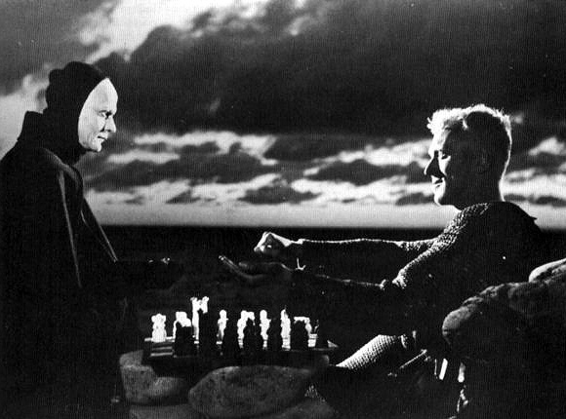

Η γνωριμία μου μαζί του - και με τη Νουβέλ Βάγκ, "400 χτυπήματα" (1959) του Τρυφώ, "Χωρίς ανάσα" (1960) του Γκοντάρκαι άλλα - αναζοπύρωσαν τον πόθο μου για μια κινηματογραφική πορεία. Ήθελα να κάνω ταινίες μα συνειδητοποίησα πως οι κινηματογραφικές σπουδές δεν θα μου πρόσφεραν ένα επαρκές μορφωτικό υπόβαθρο. Προτίμησα τη φιλοσοφία, την "Δέσποινα των Επιστημών", όπως την αποκαλούσε ο Πλάτων και πράγματι ήταν αυτή που περικλείοντας την πολιτική, την φιλολογία, την κοινωνιολογία, την τέχνη, μου πρόσφερε όλη τη γνώση που χρειαζόμουν.

Είδα την "Έβδομη σφραγίδα" το 1961 σε μια μικρή αίθουσα τέχνης με λίγους φίλους. Προιδεασμένος για τον Μπέργκμαν την περίμενα ανυπόμονα. Η εμπειρία υπήρξε συντριπτική και και καθόρισε την απόφασή μου να εκφραστώ καλλιτεχνικά μέσα από τον κινηματογράφο. "Αυτό είναι", μου είπε ένας από τους φίλους μου."Γιατί διστάζεις να ακολουθήσεις τον δρόμο σου; Κάποια μέρα ίσως κάνεις μια ταινία σαν αυτή."

Εκείνο που βαθιά με έλκυσε σ'αυτήν την ταινία, ήταν η πνευματικότητά της. Το παίδεμα με τα ίδια ερωτήματα - ζωή, θάνατος, ύπαρξη - που ψυχότρωγαν κι εμένα τότε. Δεν ήθελα να κάνω ταινίες απλώς για ψυχαγωγία ή χρήμα, αλλά αναζητούσα ένα μέσο να εκφραστώ. Το σινεμά με τράβηξε επειδή φαίνονταν να περικλείει όλες τις τέχνες.

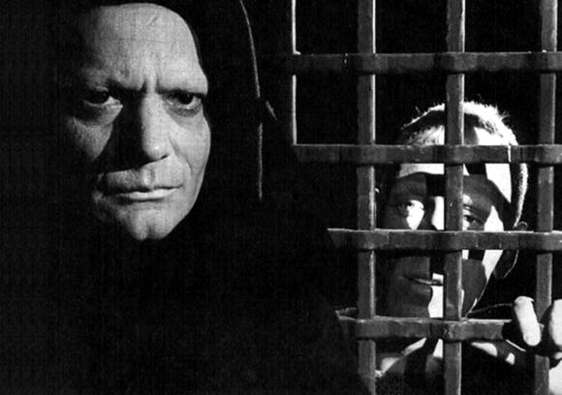

Ήμουν ένας θρησκευόμενος νέος, ώσπου τρύπωσε μέσα μου το σκληρό μαρτύριο τηςαμφιβολίας και με έριξε κάτω ψυχολογικά για δύο χρόνια. Κόντευα να χάσω την πίστη μου στον Θεό, με βασάνιζαν όλα αυτά τα ερωτήματα και τότε βλέπω αυτήν την ταινία να στοχάζεται πάνω σ'αυτά τα ουσιώδη θέματα, με ένα τόσο όμορφο και εμπνευσμένο τρόπο, που αληθινά συγκινήθηκα.

Ο Ιππότης της πίστης, Μαξ Φον Σύντοφ, επιστρέφει από τον πόλεμο με το σαράκι της αμφιβολίας για την ύπαρξη του Θεού. Περιπλέκεται ακόμα περισσότερο έχοντας να αντιμετωπίσει στο σκάκι τον Θάνατο. Έναν Θάνατο με παρουσία ολοζώντανη... Κι όλα αυτά δοσμένα με τέτοια απλότητα και αγνότητα που μετέτρεψαν αυτή την ταινία σε βαθιά θρησκευτική εμπειρία για μένα.

Επίσης με τράβηξαν διάφορα άλλα στοιχεία. Από τη μία ασχολείται με το Μεσαίωνα και το μαρτύριο του Ιππότη, μα από την άλλη είναι πολύ μοντέρνα: ο Γιόνας με το σαρκασμό, την ειρωνία και την αμφισβήτηση προς όλα αυτά τα μεγάλα ερωτήματα. Αντιμάχονται επίσης, η αγνότητα και η πονηριά στα πρόσωπα του ταχυδακτυλουργού και της γυναίκας του. Αυτός βυθίζεται στο όραμα ενός αγγέλου και τότε βλέπει αυτήν, σαν για να τιμωρηθεί. Ακόμη, υπάρχουν τα δευτερεύοντα θέματα, όπως το δράμα του ηθοποιού,ο αγώνας του να ψυχαγωγήσει τους θεατές του, η εξομολόγηση για το επάγγελμά του. Ο συνδυασμός όλων αυτών των στοιχείων και η καινοτόμος χρήσητης ασπρόμαυρης φωτογραφίας από τον Μπέργκμαν, υπήρξε για μένα μία αποκάλυψη.

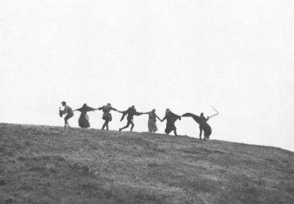

Με εντυπωσίασε ο τρόπος που ο Μπέργκμαν χρησιμοποιεί το σινεμά ως μέσο θρησκευτικής και πνευματικής αναζήτησης, χωρίς να γίνεται πληκτικός.Το εγχείρημά του να παραστήσει και να εκφράσει πειστικά όλους αυτούς τους στοχασμούς, συναισθήματα και ιδέες μέσα στα στενά όρια μιας δίωρης ταινίας.

Ειδικά η εικόνα του Ιππότη που παίζει σκάκι με το Θάνατο το χάραμα, θα με καταδιώκει παντοτινά καθώς και η ειλικρινής εξομολόγηση του Ιππότη στον ιερέα, που στρέφοντας αποκαλύπτεται πως είναι ο ίδιος ο θάνατος που μονολογεί: "Τώρα ξέρω ποια θα είναι η επόμενη κίνησή σου."

Υπάρχει η σκηνή όπου ο ταχυδακτυλουργός πηγαίνει στην ταβέρνα και τιμωρείται - τι σπουδαίος ηθοποιός! Και η άλλη, όπου τον βάζουν να χορέψει σαν αρκούδα - πόσο δυναμικά γυρισμένη! Ίσως ταυτίστηκα ασυνείδητα, με τον τρόπο που ο Μπέργκμαν δημιουργεί αυτήν την αίσθηση καταδυνάστευσης του ταχυδακτυλουργού - του "καλλιτέχνη" δηλαδή, από την αυταρχική εξουσία.Είχα δει πολλές Χολιγουντιανές ταινίες στην πατρίδα μου, μα τούτη ήταν κάτι ολότελα διαφορετικό.

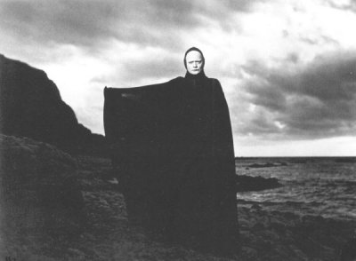

Η χαρακτηριστική ασπρόμαυρη φωτογραφία, με κυρίαρχο το μαύρο, είναι εντυπωσιακή.Ενώ η ανάμιξη ρεαλισμού και σουρεαλισμού γίνεται με τέτοια δεξιοτεχνία, ώστε ξάφνου εμφανίζεται ο Θάνατος σαν πρόσωπο του έργου, χωρίς να γίνεται περίγελος μα πιστευτός. Όπως όταν η ματιά σου είναι ασκημένη στην κλασική ζωγραφική και ξάφνου αποκαλύπτεται μπροστά σου ο Βαν Γκόγκ - το σοκ της αποκάλυψης, να τι υπήρξε για μένα η "Έβδομη σφραγίδα." Κάτι πρωτόγνωρο και πρωτότυπο, σαν να λέμε "Είναι το ίδιο μέσο μα τόσοδιαφορετικό."

Αυτό που διακρίνει την τέχνη από την μη - τέχνη, είναι ο βαθμός στον οποίο μπορεί να μας κάνει να αισθανθούμε σαν καινούρια μια οικεία παράσταση ή κατάσταση, ο βαθμός στον οποίο οι εικόνες της μένουν μέσα μας να μας συντροφεύουν και δεν καταναλώνονται απλώς επι τόπου, για να ξεχαστούν αμέσως μετά.

Ο Μπέργκμαν αξιοποίησε τον κινηματογράφο προς μία κατεύθυνση - δεν τον ενδιέφερε η παραδοσιακή κινηματογραφική αφήγηση. Η υπόθεση της "Έβδομης σφραγίδας" συνιστά μια απομάκρυση από την παραδοσιακή "ταξιδιωτική" αφήγηση. Πιστεύω πως με τον εύστοχο χειρισμό της αφήγησης, ο Μπέργκμαν γνώρισε την παγκόσμια αναγνώριση.

(συνέντευξη του Ιρανού σκηνοθέτη Darius Merjui αναδημοσιευμένη στο περιοδικό "Καθρέφτης του κινηματογράφου")